Dossier de presse
15/06/2018

Echevinat de l’Aménagement du territoire, de la Régie foncière, de l’Energie et de la Citadelle

RÉNOVATION DU PASSAGE DE LA GARE:
ENQUÊTE PUBLIQUE DU 18 JUIN AU 02 JUILLET 2018

LES OBJECTIFS

L’objectif de la rénovation du Passage de la gare est d’embellir et de rendre son lustre d’antan à l’axe piéton majeur entre le centre historique de la ville et la gare SNCB, mais aussi à la galerie commerciale dont le style architectural est dans la continuité du bâti art déco et moderniste du quartier des Carmes. Le projet se veut respectueux du cadre historique dans lequel il s’inscrit, mais aussi attractif et confortable, tant pour les usagers qui l’empruntent que pour les commerces qui le bordent.
Par conséquent, l’étude a également porté sur un avant-projet de rénovation des façades et des châssis, dont le but est de proposer aux propriétaires intéressés un plan de rénovation et une estimation des coûts de celui-ci, propriété par propriété.

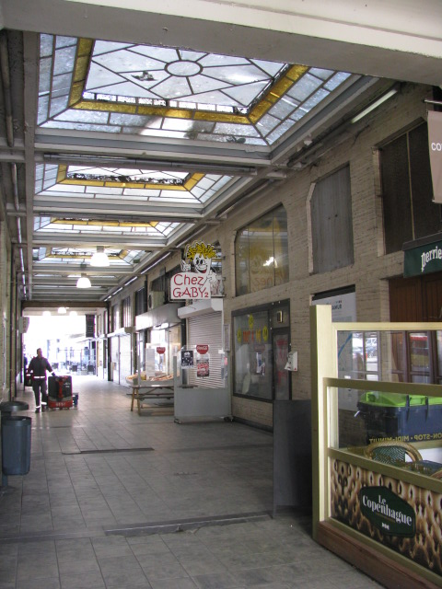
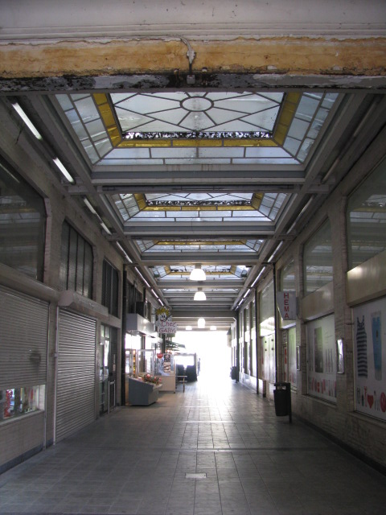

LA MISSION d’AUTEUR DE PROJET

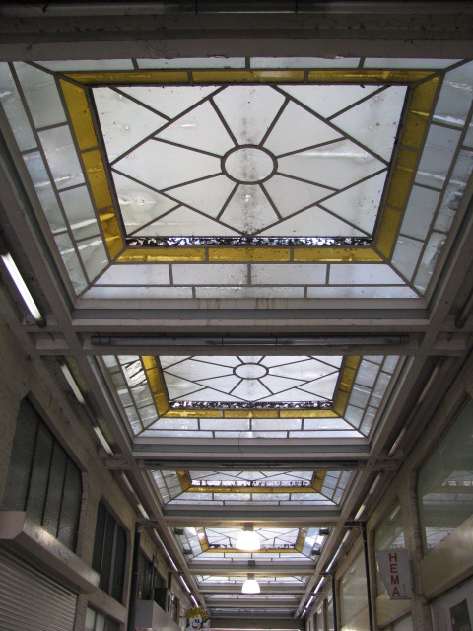
La mission complète d’auteur de projet portait sur :
- l’avant-projet et le projet détaillé de rénovation du revêtement de sol, des verrières et de l’évacuation des eaux pluviales et usées jusqu’au dossier complet de demande de permis d’urbanisme, incluant quelques réparations ponctuelles des trumeaux des façades ainsi que la définition des grandes options d’éclairage public et estimation des coûts de celui-ci.
La mission comporte également le dossier d’exécution, cahier spécial des charges, métré, estimation, analyse des offres pour le revêtement de sol, les verrières, l’évacuation des eaux pluviales et usées, les réparations ponctuelles des trumeaux de façades, ainsi que le suivi de chantier.

- l’avant-projet de rénovation des façades avec estimation des travaux par propriété ;

- l’avant-projet de rénovation des châssis avec estimation des travaux par propriété ;

LE CONTEXTE historique

La responsabilité de la Ville ne porte que sur une partie de la galerie : le sol ainsi que les verrières sont propriétés communales, tandis que les façades sont propriétés privées. Cette situation particulière trouve son explication dans l’histoire de la création du passage de la gare, appelé couramment « galerie Werenne ».

- Place de la station 1850
- Années 60 : intérieur de la galerie (photo Pierre Dandoy. Arch. Photo.de Namur
- Années 60 : galerie Wérenne, place de la Station (photo Pierre Dandoy. Arch. Photo.de Namur)

En mars 1931, Mr Célestin Werenne, propriétaire des Galeries Werenne (actuellement l’immeuble occupé par le magasin Hema), céda à la Ville les emprises à faire dans les immeubles lui appartenant, juste à droite de sa galerie marchande, nécessaires à l’établissement d’un passage couvert. Ce passage sera d’utilité publique, permettant d’établir la jonction entre le nouveau quartier des Carmes et la gare, dans la prolongation de la rue des Carmes.

La construction, l’aménagement et la couverture du passage furent réalisés entièrement aux frais de Mr Werenne, conformément au projet dressé par l’architecte Mignon. La Ville paya une cession de 400.000 francs de l’époque. Monsieur Werenne conserva la propriété des façades intérieures pour l’installation de ses magasins, tandis que la Ville reçut la charge d’entretenir les installations relevant de l’utilité publique, à savoir l’éclairage du passage, l’entretien du pavement et de la couverture vitrée.
Les travaux débutèrent dans l’année.

La concertation avec les propriétaires et les commerçants

L’acte de cession de 1931 comporte un règlement au sujet des futures interventions portant sur l’aspect des façades ainsi que des enseignes. En cas de transformation des façades, le style et les matériaux doivent être conservés. Les parties contractantes s’engagent aussi à ne pas autoriser l’installation de réclames-enseignes lumineuses ou autres faisant saillie sur le nu des façades dans le passage et au-dessus de celui-ci !

La Ville de Namur a donc initié une démarche participative en rencontrant les propriétaires et commerçants de la galerie dès le début du projet dans le but de lui rendre son lustre d’antan. Ensuite une charte sera rédigée à l’attention des commerçants afin de baliser les enseignes, terrasses, mobilier, etc.

ETAT DES LIEUX DU PASSAGE

Le projet de rénovation de la galerie concerne :

LE SOL
Trouver un revêtement qui soit résistant, facile d’entretien, antidérapant et dans l’esthétique de la galerie.

- Dépose du revêtement du sol existant et de sa chape ( y compris plinthes) avec évacuation
- Pose de chape (avec dévers vers le centre)
- pose d’un revêtement de sol en Terrazzo et plinthes
- Terrazzo :
- Mortier/résine et agrégat de récupération ( SmartCity)
- Faible épaisseur de pose : 5 mm
- Temps de pose nécessaire : 1 semaine (séchage y compris) par zonage
Revêtement actuel de la galerie Revêtement proposé pour la galerie
Motifs graphiques en laiton d’inspiration Art-déco

L’EGOUTTAGE ET LA REPRISE DES EAUX DE TOITURES

Révision afin d’éradiquer les problèmes d’évacuation actuels

- Redimensionnement du réseau d’égouttage de la galerie
- Remplacement du tuyau en grès existant par du PE ou PVC
- Système en Y (avec un raccord vers la rue de l’inquiétude) pour faciliter le nettoyage
- Redimensionnement des sterfputs (actuellement trop petits)
- Installation d’avaloirs linéaires si possible (nécessité d’accéder aux caves d’HEMA)

- Dépose des tuyaux de descente existants
- Renouvellement des chéneaux périphériques : étanchéité /solin
- Reprise des eaux de toiture des verrières et des immeubles adjacents vers l’égouttage

LES PLAFONDS ET LES FAÇADES

- Décapage des surfaces
- Mise en peinture
- Pose d’un plafond suspendu pour intégration de l’éclairage
- Restauration des habillages de poutres
- Nettoyage des supports de verrières
- Nettoyage des façades et réfection de certaines pierres

LES VERRIÈRES

- Nettoyage et réfection des verrières inférieures.
- Remplacement de la verrière supérieure.

LA SÉCURITÉ

- Des caméras de surveillance seront installées dans la galerie.

L’ÉCLAIRAGE (ORES)

- Dépose des TL, des plafonniers et des suspensions existants
- Installation d’un éclairage durable, sécuritaire et patrimonial

LA GESTION DES PIGEONS ET DES COURANTS D’AIR

- Fils tendus : installation de fils tendus fait de ressorts inoxydables et de fils recouverts de nylon qui sont tendus fermement entre tiges en acier inoxydable.

- Installation d’un auvent à chaque entrée de la galerie.
L’ACCESSIBILITÉ
- Le passage restera accessible pendant la durée des travaux, hormis la fermeture d’une semaine pour la pose du revêtement de sol.

LE PROJET EN IMAGES

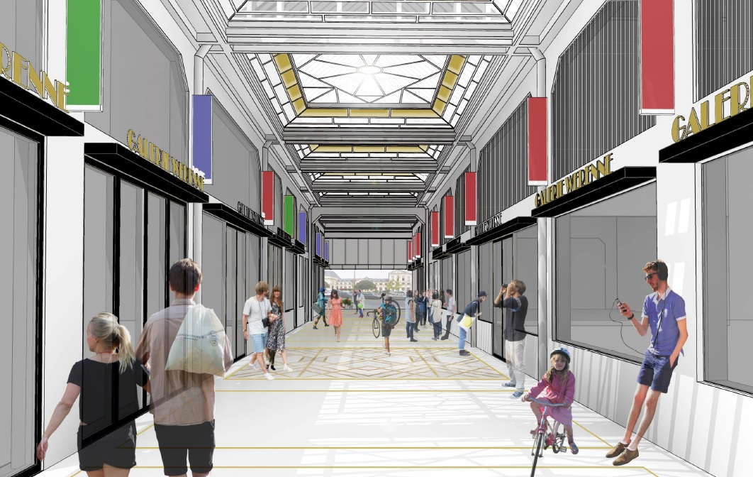
Projection de la galerie Wérenne après rénovation – vue intérieure- Copyright : BS solutions

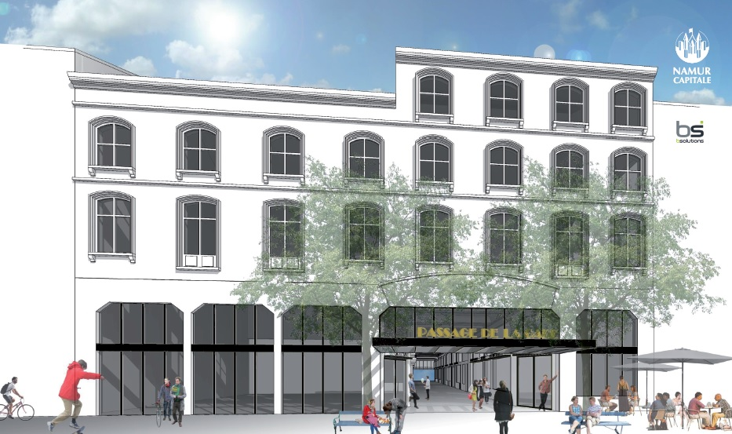
Projection de la galerie Wérenne après rénovation – vue exterieure- Copyright : BS solutions

LA SIGNALETIQUE

A CHARGE DU PUBLIC

- Nouvelle signalétique sur les auvents de la galerie, contribuant l’identité du passage.
- Dans une police art-déco, les lettres seront découpées dans du métal peint en noir et seront éclairés par des LEDS aposés à l’arrière.

A CHARGE DU PRIVE

Afin d’homogénéiser l’ensemble du passage et de renforcer son identité.

- Dépose des enseignes existantes et des habillages de la façade, des volets, des air-co, des équipements extérieurs, des terrasses, etc.

- Les futures enseignes seront :
    - À poser à plat (Lettres découpées et appliquées directement sur matériau de façade. Eclairé ou pas.)
    - A installer perpendiculairement au plan de la façade (Toile tendue entre 2 consoles (proportion verticale minimum 2 fois plus haute que large.) Décor imprimé sur les 2 façades. Teinte couleur à définir.

Exemple de galerie appliquant un règlement interne

- Installation de châssis sur la partie inférieur.
- Installation de Châssis aux étages qui permettent une vie aux étages des commerces.
- Intégration de l’imposte en vitrail dans des nouveaux châssis pour l’unique façade qui en a conservé un.
- Volets remplacés par du vitrage feuilleté et anti-intrusif.

LE BUDGET

Le coût des travaux de rénovation de la galerie Wérenne sont actuellement estimés à 465.000 € TVAC
, financé sur fonds propres.

LE PLANNING

- La procédure d’obtention de permis est actuellement en cours.

- L’enquête publique concernant le permis sera ouverte le 18 juin 2018 et clôturée le 02 juillet 2018 à 11h.
Le dossier peut être consulté durant la période d’enquête à l’adresse suivante :
VILLE DE NAMUR, service Urbanisme, Esplanade de l’Hôtel de Ville, 5000 Namur :
- du lundi au jeudi de 8h à 12h ;
- le 19 juin 2018 jusqu’à 20 heures.
Les réclamations et observations écrites sont à adresser au Collège Communal :
- par courrier ordinaire à l’adresse suivante : VILLE DE NAMUR, service Urbanisme, Esplanade de l’Hôtel de Ville, 5000 Namur
- par télécopie au numéro 081/246.590
- par courrier électronique à l’adresse suivante : urbanisme@ville.namur.be
- remise à l’accueil du service Urbanisme, Hôtel de Ville, Aile A, 2ème étage

- A partir du 25 juin 2018, trois stickers de 340 cm x 125 cm seront apposés dans la galerie Wérenne, plus précisément, sur trois des vitrines du magasin HEMA. Ces stickers présenteront le futur projet aux riverains mais aussi Namurois et touristes de passage.

- Pour ne pas perturber le commerce durant les fêtes de fin d’année et les soldes, les travaux débuteront en février 2019 pour se terminer au printemps de la même année.

Contacts utiles pour des informations complémentaires
Arnaud Gavroy – Echevin de l’Aménagement du territoire, de la Régie foncière,
de l’Energie et de la Citadelle– 081/24.69.12 –arnaud.gavroy@ville.namur.be

Sandrine Antheunis – Attachée au cabinet de l’échevin de l’Aménagement du territoire, de la Régie foncière, de l’Energie et de la Citadelle– 081/24.69.14- 0485/68.16.85 – sandrine.antheunis@ville.namur.be

